Mạng 5G là gì
5G là gì?
5G là thuật ngữ được sử dụng để diễn tả thế hệ thứ năm sắp tới của công nghệ mạng di động.
Hiện nay, chưa có dạng xác định cụ thể nào của công nghệ này. Trong khi 4G trở nên tương đương với LTE thì tiêu chuẩn của mạng 5G chưa được công khai chính thức. Tuy nhiên, có một vài công nghệ tương tự đang nổi lên.
Tiêu chí chính để so sánh 5G và 4G là về tốc độ. 5G nhanh hơn 4G rất nhiều lần và sự khác biệt về khoảng cách tốc độ giữa 5G và 4G là rất lớn.
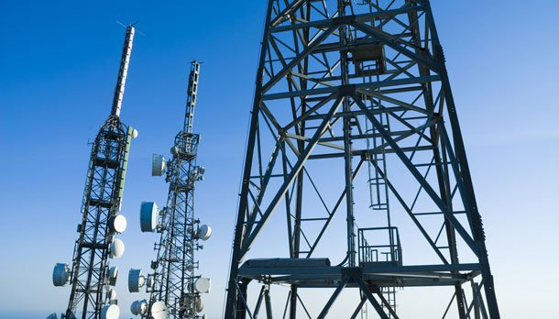
5G nhanh như thế nào?
Có nhiều ước tính về tốc độ 5G được đặt ra trong nhiều năm gần đây.
Vừa rồi Samsung khẳng định tốc độ là 7.5Gbps trong khi Nokia lại cho rằng có thể đạt đến 10Gbps. Trong cùng kỳ năm ngoái, đại học Surrey đã đạt được tốc độ gần 1Tbps công suất tương tự với cáp quang - mạng không dây.
Tuy nhiên, tất cả những thử nghiệm mới chỉ được sử dụng trong phòng thí nghiệm. Điều chúng ta cần của ước tính đó là một thử nghiệm thực tế về tốc độ cuối cùng của 5G.
Trong tháng 10 năm 2015, mạng China's Huawei và Japan's NTT Docomo đã báo cáo kết quả những thử nghiệm đã tiến hành. Họ đã đạt được tốc độ dữ liệu tối đa của 3.6Gbps sử dụng một sub-6GHz band.
So sánh với mạng LTE-A của EE cung cấp 300Mbits/giây bạn sẽ thấy tốc độ tăng gấp 12 lần so với 4G.
Thực tế, con số cuối cùng của tốc độ 5G có thể là 10Gbps.
Độ trễ thấp và công suất lớn
Bên cạnh tốc độ thực thì những ích lợi khác của 5G sẽ là độ trễ thấp và công suất lớn.
Độ trễ thấp nghĩa là, không chỉ có tốc độ tải về và tải lên nhanh, mà thời gian phản ứng truyền tải dữ liệu ngắn. Giữa những lần ấn "play" trên Netflix sẽ ít bị dừng lại và cho nội dung 4K sắc nét trên điện thoại.
Ưu điểm khác liên quan đến vấn đề lớn nhất về các tiêu chuẩn gần đây của mạng di động đó là sự thiếu hụt trầm trọng băng thông. Băng tần của 3G và 4G hiện nay đang quá tải.
Trong hơn năm năm tới, càng nhiều người và thiết bị được thiết lập sử dụng kết nối mạng thì 5G sẽ có thể là mạng khởi đầu cho ô tô không người lái. Đây sẽ là điều vô cùng quan trọng. Cho dù công nghệ 5G được sử dụng trong lĩnh vực nào đi chăng nữa, điều chúng ta vẫn mong đợi ở nó đem lại một trải nghiệm hoàn toàn mới hoặc cách dùng thông minh hơn cho những thứ chúng ta đang có.
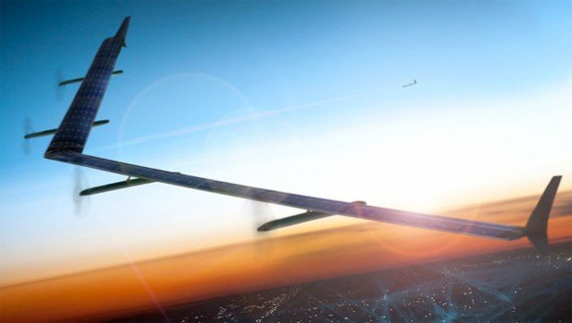
7 điều khó tin về 5G
Phẫu thuật
Khi nói tới tốc độ, lợi ích lớn nhất của 5G là độ trễ thấp giữa thiết bị ping mạng và nhận phản hồi. Mạng 5G gần như đã khiến 4G LTE tụt hậu về độ trễ, nó đem lại ý nghĩa to lớn đối với chúng ta đó là trong tương lai bác sĩ phẫu thuật không cần thiết phải ở cùng phòng với bệnh nhân.
Ericsson làm việc bắt đầu với NeuroDigital Technologies và những bác sĩ trong Học Viện Hoàng Gia London, và sử dụng hình nộm để chứng minh cuộc phẫu thuật sử dụng ống nghe VR và chiếc găng tay đặc biệt để điều khiển cánh tay robot và thực hành mổ ở một nơi khác.
Chiếc găng tay này được gắn động cơ phản hồi haptic và sẽ rung khi bạn chạm vào nội tạng của người nộm, tạo cho ta cảm giác thật như trong thực tế.
Nhiều công ty đang kêu gọi với ý tưởng "Internet of skills". Ý tưởng này cho phép bạn thực hiện chuyên ngành của bạn ở khoảng cách xa trong thời gian thực sử dụng robot và phản hồi haptic.
Không có kết nối 5G thực tiễn, tất cả mọi thứ vẫn chỉ là giả thiết.
Internet chạm và cảm nhận
Phản hồi của ca phẫu thuật là một ví dụ điển hình của việc làm thể nào chạm cảm nhận được với mạng 5G. Với phản hồi haptic, bạn có thể có trải nghiệm về cảm giác xúc giác, nâng cao tầm mắt và âm thanh sống động của video.
Một mô phỏng khác của Ericsson, họ sẽ đặt bạn vào ghế lái của chiếu ô tô chạy 50km từ Fira. Nhờ vào hệ thống phản hồi gắn trong ghế, bạn sẽ cảm thấy được cảnh báo va chạm tốc độ và có cảm giác như đầu chạm tới tận nóc xe.
Giám đốc chiến lược của hãng công nghệ này cho biết "Để chạm và cảm nhận vật xa hàng trăm dạm, bạn cần độ trễ chậm". Đây sẽ tạo ra những ứng dụng trong lĩnh vực công nghiệp như con người giám sát lắp ráp robot.
Lần đầu tiên, có công nghệ mạng sẽ xử lý nhanh hơn não, Ericsson Giám đốc Công nghệ Ulf Ewaldson phát biểu.
Ô tô tự lái
Trong khi các công ty như Google và Uber đang đầu tư vào ô tô tự lái, thì nhiều người khác trong ngành công nghiệp này không tin rằng phương tiện tự động sẽ khả thi mà không cần tới mạng 5G
Ô tô sẽ phải liên lạc với những ô tô khác và cảm biến được lắp đặt xung quanh thành phố, từ đèn tín hiệu giao thông cho đến nhà ga bởi mạng phản hồi ngay tức khắc và phủ sóng khắp nơi.
"Không phải chỉ nói về ô tô mà nói tới công nghệ và thiết kế đô thị" Adam Koeppe, phó giám đốc kế hoạch mạng của Verizon cho biết.
Máy bay không người lái
Tương tự, 5G sẽ mở ra khả năng cho máy bay không người lái. Nói tới vấn đề này, Lynn Comp, giám đốc phát triển thị trường của Intel, đã trích dẫn ví dụ máy bay không người lái bay qua dàn khoan dầu với camera video và cho thấy mạng cho phép điều khiển chính xác máy bay không người lái và cho video độ nét cao.
Virtual reality (Thực tế ảo)
VR là xu hướng lớn trong Mobile World Congress (MWC) năm trước, nhưng ở năm nay, công nghệ này lại bị tụt lại cùng với một vài phần cứng mới khác với phiên bản cập nhật của Samsung.
Nhưng ngược lại, VR đang được ưa thích bởi các nhà làm phim, và dường như nó xuất hiện tại Liên hoan phim Sundance năm nay nhiều hơn MWC.
Nếu có bất cứ VR nào xuất hiện tại MWC thì phần lớn trong số chúng đều tới vì cuộc chiến nâng cao trải nghiệm 5G cho phép bạn chat trong thời thực với thế giới ảo live-streaming.
Gunther Ottendorfer Giám đốc điều hành cho biết ông hi vọng sẽ thấy được sự trở lại của trò chơi giải trí sử dụng VR.
Bảo mật
Bạn luôn mong muốn có được kết nối đáng tin cậy? Hãy yên tâm với 5G. Các công ty điện thoại cung cấp "thỏa thuận mức dịch vụ" đảm bảo kết nối cho các doanh nghiệp và ứng dụng quan trọng.
Với 5G, các mạng sẽ nhanh chóng đưa ra bảo mật an ninh cho các cá nhân. Và đương nhiên nó sẽ có giá không hề rẻ.
Băng thông tại gia
Ứng dụng rõ ràng nhất của 5G là sự thay thế cho dịch vụ internet gia đình truyền thống. Và nó sẽ xuất hiện sớm thôi bởi Verizon và AT&T đang đầu tư vào các thử nghiệm tại Mỹ.
Tất nhiên, điện thoại cũng sẽ được sử dụng 5G. Roger Gurnani, kiến trúc sư thông tin và công nghệ hàng đầu của Verizon đã khuấy động Barcelona với điện thoại 5G.
Đó là tham vọng quá lớn, nhưng Gurnani và những người hoạt động trong ngành công nghiệp này biết rằng có rất nhiều việc trước mắt và hi vọng lớn của người dùng cần phải hoàn thành. Do đó nó là ưu tiên hàng đầu của họ.
John Stankey, người đứng đầu bộ phận kinh doanh giải trí của AT&T nói rằng "Đây không phải chỉ là thế hệ G, 5G hay 5 gigs, nó còn làm được hiểu hơn thế"

